Infohabitar, Ano XVI, n.º 732

Sobre uma habitação mais adaptável - Infohabitar # 732

António Baptista Coelho (texto e imagens)

Resumo
No artigo desenvolvem-se, em primeiro lugar, aspetos relativos às temáticas mais gerais da relação entre a habitação e os modos de vida, do interesse no desenvolvimento de diversas soluções domésticas e de vizinhança, da oportunidade de se avançar numa estratégia de adaptabilidade habitacional e da importância de se privilegiar uma habitação apropriável e agradavelmente mutante. Sequencialmente avança-se em aspetos mais específicos da adaptabilidade habitacional, designadamente, por junção e subdivisão de compartimentos e por uma forte relaç\ao de adequação aos modos de vida específicos dos seus habitantes.

Nota introdutória
Continuando a apresentar e comentar reflexões de projetistas e estudiosos sobre aspetos considerados estruturantes nas opções de organização dos espaços domésticos, ficamos em seguida com Amos Rapoport e, depois, com Christopher Alexander, entre opiniões de outros autores, privilegiando-se uma perspetiva que tenta aprofundar a grande diversidade de soluções potencialmente disponibilizadas, que integram uma verdadeira dimensão de adaptabilidade habitacional, e que, assim, propiciam uma vida doméstica mais adequada, agradável e estimulante.
1. Habitação e modos de vida
Amos Rapoport evidencia três factores a ter em conta naquela que ele considera dever ser uma aproximação muito cuidadosa e funcionalmente “aberta” a uma solução doméstica que sirva, o melhor possível, determinados modos de vida familiares: (1)
A negrito/bold evidenciam-se as indicações de Rapoport e de outros autores.
- o afastamento cultural existente e a "capacidade de comunicação" que possa ser criada entre habitante e projetista [capacidade esta que parece ser potenciada através da ação de certos promotores como é evidentemente o caso das cooperativas de habitação, que desde sempre consideraram a participação dos, e a boa informação aos, futuros habitantes como um processo essencial no acesso à habitação];
- a significativa variedade de subculturas que estão, atualmente, em mutação rápida (designadamente, por desenraizamento cultural e imigração para as grandes cidades) [e aqui poderemos acrescentar que atualmente vivemos um período em que essa grande diversidade de modos e desejos de habitar ficou e ficará extremamente evidenciada];
- e a existência, em cada grupo sociocultural, de muitos níveis de aculturação e mesmo de mutação sociocultural.

2. Diversidade no habitar – diversas soluções domésticas e de vizinhança
É ainda Rapoport que evidencia o que considera ser a principal medida de adequação entre habitação e família, ou entre habitação e características socioculturais, que é, para aquele estudioso, a oferta de uma ampla capacidade de escolha ao futuro morador, seja do tipo específico de habitação, seja do tipo geral de solução habitacional.
E se a escolha do tipo geral de habitação, designadamente, entre soluções uni e multifamiliares é bastante difícil, essencialmente por razões financeiras e de localização, então o “universo” das soluções multifamiliares poderia e deveria obviar a esta falta de diversidade de oferta, disponibilizando um amplo leque de formas de habitar com variedade de caraterísticas específicas e de relacionamento com o exterior; o que infelizmente não acontece.
Trata-se, portanto, de uma espécie de capacidade de adaptação prévia, por possibilidade de escolha e aqui importa comentar que o mercado, infelizmente, nem disponibiliza, habitualmente, variedade de soluções habitacionais de vizinhança e de formas de associação em edifícios, nem mesmo variedade de soluções domésticas, o que seria muito mais simples.
Mas, não! O mercado, por regra, oferece o mesmo “produto” do 1º ao 7º andar. Há exceções, começa a haver exceções, mas por ora elas pouco ultrapassam a barreira da produção dita de luxo, ou então da promoção de interesse social, quando bem qualificada e informada.
3. Habitação adaptável
Há que evidenciar aqui que as matérias da adaptabilidade doméstica são de extrema importância no sentido de uma maior apropriação da casa pelos seus habitantes e de favorecimento de soluções domésticas mais duráveis e adequáveis em termos de natural conversão funcional e de ambiente doméstico geral – por exemplo, uma casa que se transforme com facilidade de uma solução com um assinalável peso de áreas de quartos, para uma outra marcada por uma expressiva sequência de áreas de estar.
A adaptabilidade doméstica foi aprofundada, ainda não há muitos anos, num livro editado pela Livraria do LNEC, intitulado “Habitação evolutiva e adaptável” (ITA 9), e importa aqui referir que ela é fundamental:
- quer no sentido de se proporcionar aos moradores uma expressiva capacidade de apropriação do seu espaço doméstico;
- quer no sentido de se compatibilizar a organização da habitação e dos seus aspectos específicos de ordem construtiva, funcional (relações entre espaços), dimensional, ocupacional (capacidade de acolhimento de mobiliário) e ambiental (localização, dimensão e características de abertura de vãos exteriores).

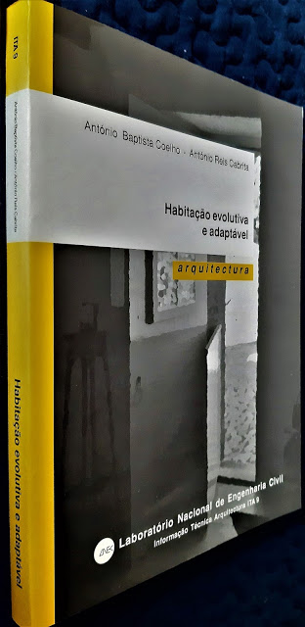

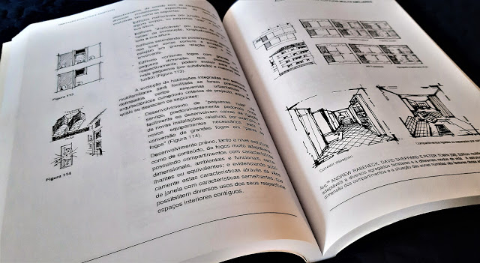
Fig. 01: livro editado pela Livraria do LNEC, intitulado “Habitação evolutiva e adaptável” (ITA 9).

4. Habitação apropriável e habitação natural e agradavelmente mutante
A primeira perspectiva, acima referida, evidencia a importância que tem o potencial de capacidade de apropriação de uma habitação por parte de quem a habita. Trata-se, naturalmente, de um aspecto de enorme importância para o desenvolvimento da adequação habitacional e de um sentimento de verdadeira satisfação com o habitar, e tem expressão directa na possibilidade que a casa deve oferecer para o desenrolar de uma importante dinâmica de mudança periódica nos arranjos domésticos:
- seja por conversões funcionais e de mobiliário, mais frequentes, simples e passivas (simples mudanças nas disposições de conjuntos de mobiliário e outros elementos de composição e decoração);
- seja por conversões funcionais e de mobiliário associadas a eventuais junções e subdivisões de compartimentos.
Um exemplo extremo deste tipo de solução é dado por Sven Thiberg (Sven Thiberg, Ed., "Housing Research and Design in Sweden", p. 139), quando se refere ao compartimento tradicional da casa japonesa, que muda, funcionalmente, através de mudanças de peças de mobiliário muito simples; e, mesmo na nossa cultura, bastará recuarmos à Idade Média para encontrarmos soluções semelhantes.
E há que sublinhar que a referida dinâmica de mudança periódica nos arranjos domésticos obriga a uma organização e a um dimensionamento muito cuidados dos espaços domésticos e a uma espaciosidade razoável porque seja ou claramente acima dos mínimos regulamentares, ou próxima de tais mínimos mas compensada por uma excelente solução de organização e configuração domésticas – um excelente projeto de Arquitectura, portanto.

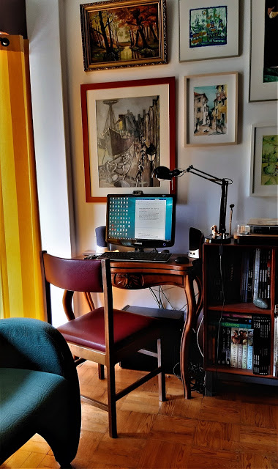
Fig. 02: o atual espaço de trabalho do autor destas linhas, que resultou do aproveitamento de uma velha mesa de jogo, arrumada num canto de um compartimento razoavelmente espaçoso e bem localizado na contiguidade de uma varanda; a relativa exiguidade do espaço é em boa parte compensada pela sua excelente localização em termos de conforto ambiental (luz natural, ventilação natural, boa orientação solar a Sul, contiguidade com o exterior privado.
Neste “recanto” doméstico é possível conciliar um razoável leque de atividades de trabalho e de lazer (ex., leitura e audição de música), criando-se condições adequadas para a privacidade e um membro da família e para as suas necessidades de relativo isolamento (trabalho, lazer); condições estas que podem ser replicadas em outros compartimentos da habitação para outros membros do agregado, com excelentes resultados em termos de adequação ao trabalho individual e a gostos específicos de vivência doméstica e, reservando-se, assim, naturalmente, os espaços domésticos mais sociabilizantes para o convívio doméstico.
E tudo isto mediante pequenos, mas muito judiciosos, incrementos às áreas e, muito especialmente, às dimensões domésticas consideradas mínimas, excelentes previsões em termos das diversas dimensões do conforto ambiental doméstico e, naturalmente, um excelente projeto de Arquitectura, que estrutura e organiza a habitação de um modo claramente e “passivamente” adaptável a essas diversas apropriações e atividades.
O projeto de Arquitectura deste edifício multifamiliar é dos anos de 1960, com autoria dos arquitectos Artur Pires Martins e Cândido Palma de Melo.
5. Junção e subdivisão de compartimentos
A segunda perspectiva, acima referida, as conversões funcionais e de mobiliário associadas a eventuais junções e subdivisões de compartimentos, tem tem idênticas influências na capacidade de apropriação e de identidade que a habitação deve oferecer e liga-se:
- Quer à evolução da família que aí resida (crescimento e decrescimento);
- Quer à mudança nas necessidades e nos gostos domésticos; por exemplo, à medida que a família original envelhece e cresce haverá mais necessidade de mais espaço de circulação e de desafogo funcional e, eventualmente, um maior gosto numa especialização de zonas de estar.
E esta perspectiva de junção e subdivisão de compartimentos é servida:
- quer por simples aspetos de pormenorização, extremamente fáceis de prever, como é o caso da distribuição estratégica de tomadas de telecomunicações ao longo da casa, proporcionando variadas utilizações e versáteis mudanças de usos dos mesmos compartimentos;
- quer por aspectos estruturantes na organização da habitação, mas que podem proporcionar uma sua riquíssima versatilidade de uso, como é caso de uma parte do espaço doméstico poder ser usado como espaço total ou relativamente autónomo, desde que disponha, ou possa vir a dispor, sem obras significativas, de acesso próprio e de instalações mínimas de cozinha e sanitárias.(2)
6. Adaptabilidade doméstica e adequação a modos de vida
A adaptabilidade da habitação a diversos modos de vida, caracterizando diversos tipos de agregados familiares e, até, diversas apropriações funcionais específicas, é, cada vez mais, um aspecto fundamental a considerar na concepção dos espaços domésticos, pois assim se podem servir melhor um leque crescente de modos de vida e de usos da habitação, que decorre, tal como sintetizei num anterior livro editado pela livraria do LNEC (“Do bairro e da vizinhança à habitação” – ITA 2):
- de uma diversidade de horários de trabalho;
- da ausência, frequente, dos habitantes no seu domicílio, durante os dias úteis;
- de um nível gradualmente mais elevado de acesso à cultura e à informação;
- da mobilidade dos agregados implicada por uma tendência, provavelmente crescente, de mobilidade nos postos de trabalho;
- da recuperação do uso da casa, também, como sítio de trabalho(s);
- do crescente uso da casa como sítio privilegiado de exercício de atividades de lazer e de “segundas atividades”, tendencialmente cada vez mais numerosas, temporalmente cada vez mais prolongadas e frequentemente bastantes exigentes em termos de condições específicas de concretização;
- e da tendência fortemente crescente de existência de modos de vida e de tipos de agregados familiares socioculturalmente diferenciados, e aos quais é essencial proporcionar respostas domésticas expressivamente adequadas, seja diretamente, seja através de fáceis condições de conversão – construtivamente simples e baratas e bem adequadas nos respetivos aspetos de manutenção.
Naturalmente que todo este tipo de previsões, quando associado a habitações destinadas a grupos sociais com reduzidas e médias condições económicas não pode implicar uma inflação de espaços específicos e uma exagerada previsão dimensional, sendo, portanto, vital que a habitação incorpore excelentes condições de adaptabilidade passiva e de convertibilidade; condições estas que devem merecer uma especial atenção em termos de segurança estrutural do edifício sempre que estejam associadas à ligação entre compartimentos, sendo muito recomendável uma evidenciada marcação e informação dos elementos construtivos que não podem ser intervencionados.
Notas:
(1) Amos Rapoport, "Housing Ecology", p. 149.
(2) Christopher Alexander; Sara Ishikawa; Murray Silverstein; et al, "A Pattern Language/Un Lenguaje de Patrones", p. 637.

Nota final: o presente artigo corresponde a uma edição ampliada, modificada e revista do artigo que foi editado na Infohabitar, em 17/02/2014, com o n.º 472

e integrado no ciclo editorial associado aos anos em que o autor esteve ausente do LNEC para ser professor na UBI.

Referências editoriais:

1.ª Edição: Infohabitar, Ano XVI, n.º 732, terça-feira, junho 02, 2020
Link para a 1.ª edição: http://infohabitar.blogspot.com/2020/06/sobre-uma-habitacao-mais-adaptavel.html
Etiquetas/palavras chave: habitação, adaptabilidade habitacional , diversidade habitacional , habitação adaptável , junção de compartimentos , modos de habitar , modos de vida
Nota editorial da Infohabitar:
Embora a edição dos artigos na Infohabitar seja ponderada, caso a caso, pelo corpo editorial, no sentido de se tentar assegurar uma linha de edição marcada por um significativo nível técnico e científico, as opiniões expressas nos artigos e comentários apenas traduzem o pensamento e as posições individuais dos respectivos autores desses artigos e comentários, sendo portanto da exclusiva responsabilidade dos mesmos autores.
Infohabitar
Editor: António Baptista Coelho, Investigador Principal do LNEC
abc.infohabitar@gmail.com, abc@lnec.pt
A Infohabitar é uma Revista do GHabitar - Associação Portuguesa para a Promoção da Qualidade Habitacional – Associação atualmente com sede na Federação Nacional de Cooperativas de Habitação Económica (FENACHE) e anteriormente com sede no Núcleo de Arquitectura e Urbanismo do LNEC.
Apoio à Edição: José Baptista Coelho - Lisboa, Encarnação - Olivais Norte.

